Beschrijving van het project

# Definitie van het project / Afbakening / Scope

Het project gaat over een freelancer platform. Bedrijven en freelancers kunnen hierop een account aanmaken wat door een e-mail activatie link gevalideerd kan worden. Bedrijven kunnen naar freelancers zoeken die van toepassing zijn voor hun project(en). Freelancers kunnen naar projecten/opdrachten zoeken op basis van het skills. In de zoekopdrachten wordt rekening gehouden met een aantal criteria. Bijvoorbeeld dat een bedrijf dat een .NET ontwikkelaar zoekt geen PHP specialisten in hun zoekopdrachten terug vinden. Ook wordt er rekening gehouden met de afstand van de locatie van het bedrijf/project tot de afstand van de woonplaats van de freelancer.

Bedrijven kunnen de profielpagina bekijken van een freelancer. Profielpagina’s kunnen alleen bezocht worden als het bedrijfsaccount geactiveerd en gevalideerd is. De profielpagina van de freelancers bevat alle informatie die relevant is. Zoals jaren ervaring, vakgebeid, uurtarief, aantal dagen beschikbaar per week, voorkeurstaal, etc.

Het verdienmodel zal bestaan uit een abonnement. Het gebruik van de applicatie is gratis voor freelancers. Bedrijven zullen een abonnement moeten aanschaffen om freelancers te kunnen inhuren en hun projecten online te kunnen zetten.

# Database-structuur

*insert screen*

uitleg

# Keuze van frameworks en motivatie

CodeIgniter.

# Workflow

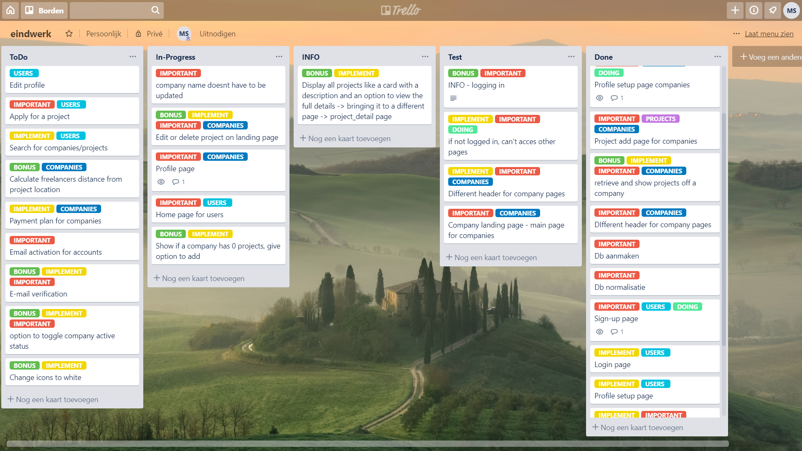

Registeren van gebruiker of bedrijf account

Login

Login checkt wie inlogt en gaat naar de desbetreffende schermen -> sessions

Eerste login voor een gebruiker of bedrijf een paar velden om het profiel in te vullen

Bedrijf heeft een ‘landing’ page waar zijn projecten opstaan

Bedrijf kan een project toevoegen

Bedrijf kan freelancers zien die op hun projecten hebben gesolliciteerd

Gebruiker ziet een overzicht van allerlei projecten op zijn homepage

Gebruiker kan filteren op projecten

Gebruiker kan project toevoegen aan favorieten

Gebruiker kan solliciteren op een project

Verwijderen uit favorieten

Sollicitatie status zien

# Budgettering – Kostprijsberekening – nacalculatie

# MOCKUP’s wireframe schetsen van de schermen